Индивидуальная работа по теме: “Функция”
Вариант 1.
- Исследуйте функцию и запишите её свойства.
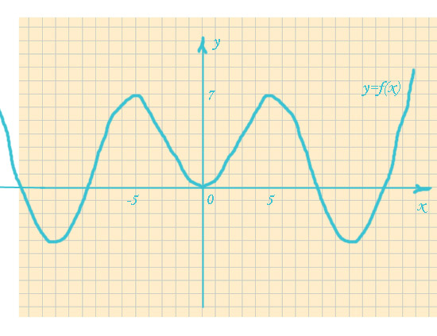
- Найдите область определения функции y=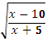.
- Определите чётность функции y=x²-4x+4.
- Найдите все значения x, при которых функция неотрицательна y=x²-5x+6.
- 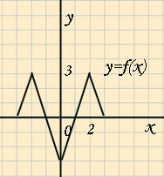11Функция y=f(x) определена на всей числовой прямой, периодическая с периодом T=6. По фрагменту графика данного на отрезке пределите:
- значение выражения 5f(31)-4f(5);
- найдите нули функции на отрезке;
- наименьший корень уравнения f(x)=0 на интервале (0; 6).
- Постройте график функции y=cos x.

Индивидуальная работа по теме: “Функция”
Вариант 2.
- Исследуйте функцию и запишите её свойства.
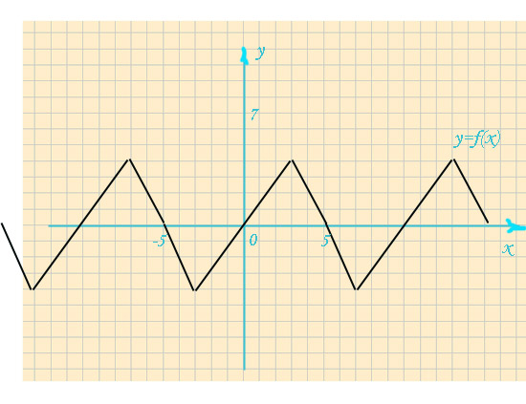
- Найдите область определения функции y=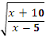.
- Определите чётность функции y=x²-4.
- Найдите все значения x, при которых функция y=x²-6x+8 больше 0.
- Функция y=f(x) определена на всей числовой прямой, периодическая . По фрагменту графика функциипределите:
  - период функции;
  - 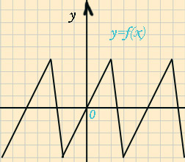11значение выражения
5f(10)-4f(5);
  - найдите нули функции на отрезке;
  - наименьший корень уравнения f(x)=0 на интервале (6; 12).
- Постройте график функции y=sin x.

Индивидуальная работа по теме: “Функция”
Вариант 3.
- Исследуйте функцию и запишите её свойства.
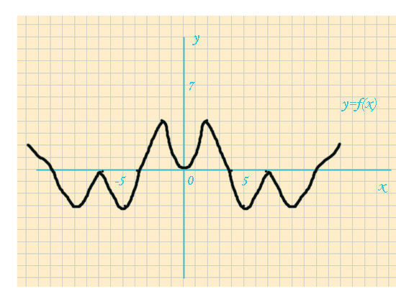
- Найдите область определения функции y=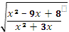.
- Определите чётность функции y=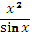.
- Найдите все значения x, при которых функция y=(x+3)(x+2)(x-1)x больше 0.
- 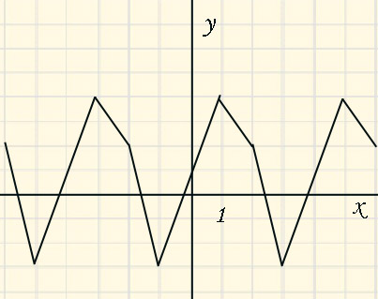11Функция y=f(x) определена на всей числовой прямой, периодическая. По фрагменту графика функции определите:
- период функции;
- значение выражения
2f(10)-4f(5);
- найдите нули функции на отрезке;
- наименьший корень уравнения f(x)=0 на интервале (6; 12).
- Постройте график функции y=sin x.

Индивидуальная работа по теме: “Функция”
Вариант 4.
- Исследуйте функцию и запишите её свойства.
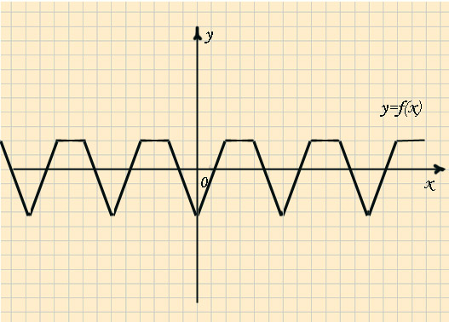

- Найдите область определения функции y=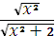.
- Определите чётность функции y=x⁵+x³.
- Найдите все значения x, при которых функция y=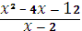 больше 0.
- 11Функция y=f(x) определена на всей числовой прямой, периодическая с периодом T=6. По фрагменту графика данного на отрезке пределите:
  - значение выражения
5f(10)-4f(5);
  - найдите нули функции на отрезке;
  - наименьший корень уравнения f(x)=0 на интервале (6; 12).
- Постройте график функции y=cos x.

Индивидуальная работа по теме: “Функция”
Вариант 5.
- Исследуйте функцию и запишите её свойства.
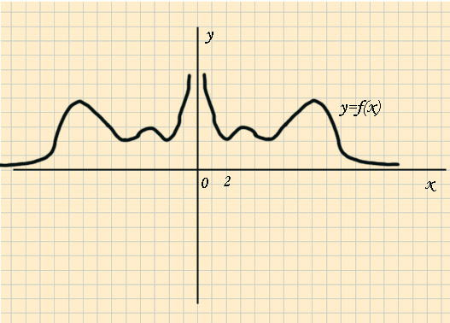

- Найдите область определения функции y=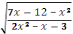.
- Определите чётность функции y=x⁷+2x³.
- Найдите все значения x, при которых функция y=x²-6x+8 больше 0.
- Функция y=f(x) определена на всей числовой прямой, периодическая. По фрагменту графика определите:
  - значение выражения
115f(10)-4f(5);
  - найдите нули функции на отрезке;
  - наименьший корень уравнения f(x)=0 на интервале (6; 12).
- Постройте график функции y=cos x.

Индивидуальная работа по теме: “Функция”
Вариант 6.
- Исследуйте функцию и запишите её свойства.
- Найдите область определения функции y=.
- Определите чётность функции y=x²-4.
- Найдите все значения x, при которых функция y=x²-6x+8 больше 0.
- Функция y=f(x) определена на всей числовой прямой, периодическая. По фрагменту графика функциипределите:
- период функции;
- 11значение выражения 5f(10)-4f(15);
- найдите нули функции на отрезке;
- наименьший корень уравнения f(x)=0 на интервале (6; 12).
- Постройте график функции y=sin x.

